台江任我行 三年 班 號 姓名
任務一：請利用GOOGLE蒐集跟台江有關的介紹，並盡量與自己的家或學校做連結介紹 。
- 台江文化簡介
台江文化中心共分為兩棟建築，台江劇場（劇場棟）為地上4層、地下1層之建築，包含一座可容納400至600人的專業級多功能劇場、劇場大廳、展覽空間、專業排練場及戶外表演舞台。教室棟則為地上3層、地下1層之建築，包含2間普通教室、4間特別教室、NGO交流室、行政空間及輕食餐飲空間。台江圖書館將位於地下層包含視聽區、書庫區、行政空間。

任務二：如果有一天你要當地陪，帶朋友遊台江，你可以考慮去哪些景點？請說明至少五點景點，請挑其中一個景點，你要怎麼跟朋友介紹該點的特色或文物？請輔以文字和照片說明。
- 可考慮去哪些景點？ 台江文化中心、安平古堡、億載金城、四草綠色隧道、赤崁樓
- 我選擇哪一景點介紹：安平古堡
４.該景點的特色或文物說明：安平古堡，又稱熱蘭遮城（以台語譯荷蘭文：荷蘭語：Zeelandia；臺灣話：Jia̍t-lân-jia-siânn）、奧倫治城（荷蘭語：Orange）、王城（臺灣話：Ông-siânn）^{[1][2]}、安平城、臺灣城，是一座曾經存在於臺灣臺南市的堡壘。最初建於1624年，是臺灣最早的要塞建築。自建城以來，曾是荷蘭人統治臺灣的中樞，也曾是鄭氏王朝統治者的住處。
安平古堡有兩處遺跡：「台灣城殘蹟（安平古堡殘蹟）」及「熱蘭遮城城垣暨城內建築遺構」。兩處遺跡都被列為國定古蹟，而瞭望臺則是於1970年代由日治時期燈塔改建而成，列為文化資產。
古堡建築屋舍純用紅色磚瓦，於黃昏時與落日互相煇映之景「安平夕照」。在1953年，獲臺灣省政府選為臺灣八景之一

5.圖片 ：□手機拍攝；■網路截圖，出處
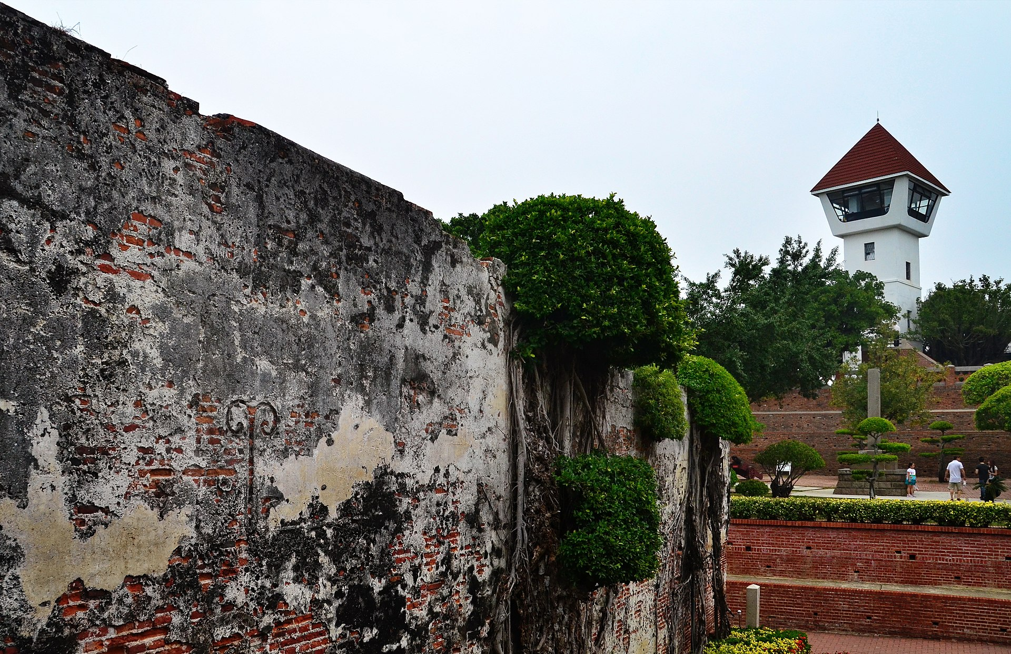

- 如果我要帶三個朋友一起進行台江一日遊的行程規劃，我會安排什麼樣的行程？考量主因為何？使用什麼交通工具？行程中美食或小吃介紹。預計花費多少錢？
（1）行程安排:安平路→安平老街→台鹽日式宿舍→夕遊出張所→觀夕平台→定情碼頭德陽艦園區→漁光島
（2）考量主因：好玩

（3）交通工具： ■腳踏車；□公車；□計程車；□家人開車；□步行；□其他
（4）行程中美食或小吃介紹：古堡蚵仔煎專賣店
（5）估計費用：50000

- 我的省思：（從這活動我學到什麼？）
原來台江有那麼多好玩的

